Estudio de factibilidad
Perfil de propuesta de creación de programas de posgrado

Nombre del plan de estudio propuesto

Nivel
Especialidad ( ) Maestría ( ) Doctorado ( )

Orientación
Profesional ( ) Investigación ( )

Modalidad de operación
Unisede. Cuando el programa es ofertado por un solo espacio académico de la UAEMéx.
Multidependencia. Cuando el programa es ofertado por varios espacios académicos de la UAEMéx, se oferta en una sola sede y no participan entidades externas a la UAEMéx.
Multisede. Cuando cada sede cuenta con las capacidades, infraestructura y condiciones para ofrecer el programa.
Interinstitucional. El programa se opera en colaboración con entidades externas a la UAEMéx.
Unisede ( ) Multidependencia ( )
Multisede ( ) Interinstitucional ( )

Dependencia(s) académica(s) que lo propone(n)
Escriba en orden alfabético el nombre oficial de las dependencias académicas que participan. Solo deben incluirse a los espacios académicos en donde se encuentren adscritos los integrantes del núcleo académico.

Entidades externas que colaboran con el programa
En caso de que existan participantes de entidades externas a la UAEMéx que puedan fungir como tutores académicos o directores de tesis se deberá indicar el nombre de la entidad donde se encuentran adscritos.

Objetivo general del programa de estudio
Para programas con orientación a la investigación se sugiere expresar el objetivo general como:
Formar investigadores altamente especializados capaces de (indagar, tomar una postura o posición, discriminar entre elementos, explicar)* en (área, disciplinas, temas) y que coadyuven en el desarrollo y consolidación de las líneas de generación y aplicación del conocimiento (nombrar las líneas de los cuerpos académicos y del programa), así como trazar nuevas líneas.

Para programas profesionalizantes se sugiere expresar el objetivo general como:
Formar profesionistas altamente especializados capaces de (decidir, seleccionar, elegir, adaptar, proponer, desarrollar estrategias, resolver)* sobre (área, disciplinas, temas) y que coadyuven a la aplicación y transferencia del conocimiento (nombrar las líneas de los cuerpos académicos y del programa).

* Se sugiere hacer uso de la Taxonomía de Bloom, Taxonomía de Bloom para la Era Digital o la Taxonomía de Marzano

Líneas de investigación e incidencia
Se sugiere que las líneas del programa estén estrechamente relacionadas con las líneas de los cuerpos académicos (preferentemente consolidados o en consolidación) que presentan la propuesta, en cada línea propuesta deberán participar al menos tres integrantes del núcleo académico, un profesor puede participar solo en una línea, la producción académica de los profesores deberá estar vinculada con las líneas propuestas, las líneas propuestas tendrán que favorecer el cumplimiento del objetivo general del programa de estudio.

Indicar el nombre de la línea, así como la descripción de la misma.

Para programas profesionalizantes las líneas están asociadas al trabajo profesional congruentes con el área de conocimiento según el plan de estudios y que constituyan espacios reales de aproximación a la actividad profesional. Las líneas de investigación e incidencia están relacionadas con las necesidades y prioridades de la actividad profesional del programa de posgrado.

Para programas con orientación a la investigación las líneas están claramente planteadas, los investigadores que las desarrollan están activos científicamente y tienen una producción de calidad y suficiente en número, considerando los objetivos del programa.

Antecedentes
Presentar un análisis de programas de estudio similares que se oferten tanto en el país como en el extranjero (al menos tres programas de México y tres del extranjero), elaborar una tabla con la siguiente información:

Programas académicos similares al propuesto
Nombre del programa | Institución que lo oferta | País | Objetivo del programa | Perfil de egreso | Costo en pesos mexicanos

A partir de la información de esta tabla explicar por qué estos programas no cubren en su totalidad la demanda de formación de investigadores o profesionistas altamente especializados.

De ser el caso, elaborar una reseña de programas de la UAEMéx que sean antecedentes a la propuesta que se presenta, enfocándose en las fechas de creación y los cambios que han tenido los objetivos y perfiles de ingreso de los programas referidos.

Justificación
Argumentar la pertinencia de creación del programa, sustentado en la necesidad de formación de recursos humanos en el ámbito de estudio propuesto que contribuye al cumplimiento de metas globales, nacionales y regionales conforme a los siguientes documentos:
• Agenda 2030 para el desarrollo sostenible aprobada en la cumbre de las Naciones Unidas en septiembre de 2015.
• Plan Nacional de Desarrollo 2025 - 2030.
• Plan de Desarrollo del Estado de México 2023 - 2029
• Plan General de Desarrollo 2021-2033 de la Universidad Autónoma del Estado de México.
• Plan Rector de Desarrollo Institucional 2025 – 2029.
• Plan de Desarrollo de las dependencias académicas que presentan la propuesta.
Identificar programas académicos que sean precedentes al programa propuesto. Explicar cómo es que el perfil de egreso de los programas precedentes los habilita para ingresar al programa propuesto y vincularlo con la necesidad de mejora de su perfil académico y profesional para satisfacer la demanda de investigadores o profesionistas altamente especializados, conforme a lo descrito en el objetivo general del programa de estudio propuesto. Se recomienda aplicar encuestas sobre el interés que tendrían los egresados de los programas precedentes para cursar un programa como el que se propone e indicar, basado en estas encuestas, el número estimado de candidatos que se tendrían anualmente.

Exponer las fortalezas con que cuentan los cuerpos académicos (preferentemente consolidados o en consolidación) que participarán en la propuesta, destacando la fortaleza de sus integrantes a través de su producción académica, transferencia y aplicación del conocimiento, vinculación con sectores de interés, movilidad académica, etc., asociando estas fortalezas con la capacidad de formar investigadores o profesionistas altamente especializados con las capacidades descritas en el objetivo general del programa de estudio propuesto, expresar la vinculación de las líneas de los cuerpos académicos con las líneas del programa propuesto.

A través de un estudio de empleadores, identificar la necesidad de formar investigadores o profesionistas altamente especializados con las características definidas en el objetivo general del programa de estudio propuesto. Bosquejar el mercado laboral donde nuestros egresados podrán desarrollar nuevo conocimiento o aplicar las habilidades adquiridas, así como la tendencia y probable evolución del campo de estudio. Identificar puestos y funciones que se vislumbran como emergentes y/o novedosos. Identificar puestos y funciones que no habían sido considerados hasta ahora.

Comisión académica del programa
La comisión académica del programa estará conformada solo por integrantes del núcleo académico, la integrarán el coordinador y un representante por cada una de las áreas de investigación o aplicación del conocimiento, se sugiere integrar a los líderes de los cuerpos académicos participantes.
Nombre del profesor | Cuerpo académico en el que participa | LGAC | Nivel SNII y vigencia | Vigencia Prodep | Otros programas de posgrado en los que participa

Núcleo académico
Los integrantes del núcleo académico deberán ser integrantes de los cuerpos académicos que sustentarán el programa de estudios avanzados propuesto, se deberá cuidar que los profesores no participen en más de un programa de posgrado adicional al propuesto. La formación académica y producción de los profesores deberá estar vinculada con las líneas de investigación e incidencia del programa de estudios avanzados propuesto. El número de profesores del núcleo académico deberá ser al menos el doble de los profesores de tiempo parcial. Deberá estar proyectada la participación de los integrantes del núcleo académico como tutores académicos o directores de tesis. Podrán incluirse en el núcleo académico a profesores externos siempre y cuando contribuyan al desarrollo de las tesis o trabajos terminales de grado de los alumnos, a través de financiamiento o acceso a laboratorios, previa autorización de la Comisión Académica del Programa, los HH. Consejos Académico y de Gobierno de los espacios académicos involucrados y la Secretaría de Investigación y Estudios Avanzados.
Para cumplir con los estándares del Sistema Nacional de Posgrados, el núcleo académico deberá estar integrado al menos con: 8 integrantes del SNII para programas profesionalizantes y; 10 integrantes del SNII para programas con orientación a la investigación.
Nombre del profesor | Cuerpo académico en el que participa | LGAC | Nivel SNII y vigencia | Vigencia Prodep

Profesores de tiempo parcial
Los profesores de tiempo parcial solo podrán impartir unidades de aprendizaje especializadas no tutoriales, preferentemente las optativas. Solo se podrán incluir profesores de tiempo parcial cuyas características y áreas de especialidad no puedan ser cubiertas por los integrantes del núcleo académico.
Nombre del profesor | Adscripción | Cargo | Reconocimientos académicos o profesionales, certificaciones

Propuesta de mapa curricular
Elaborar una propuesta de mapa curricular basada en los siguientes ejemplos, buscando que en el diseño curricular sea viable realizar movilidad académica y que el trabajo terminal de grado o tesis se concluya al término del último periodo lectivo. Cada unidad de aprendizaje deberá abonar al cumplimiento del objetivo general del programa de estudio propuesto.
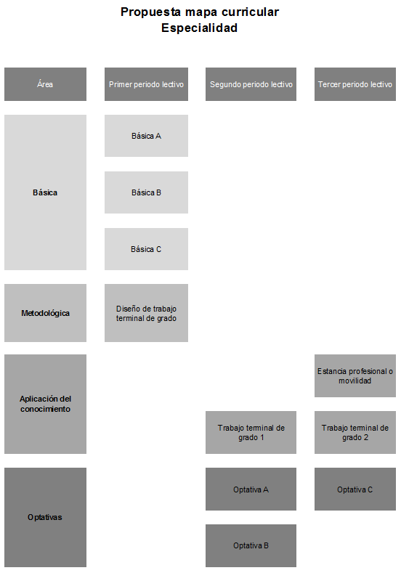

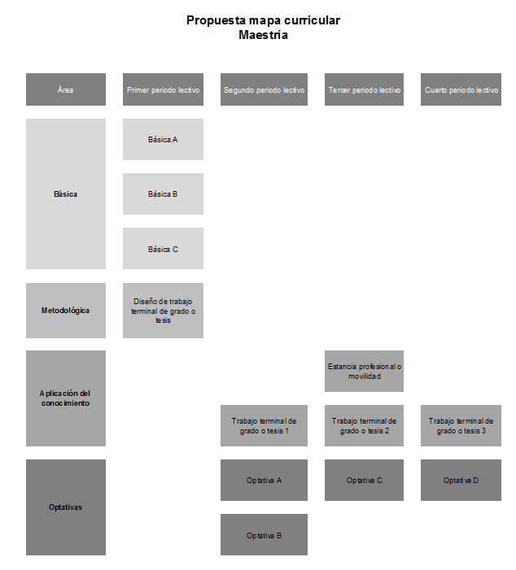

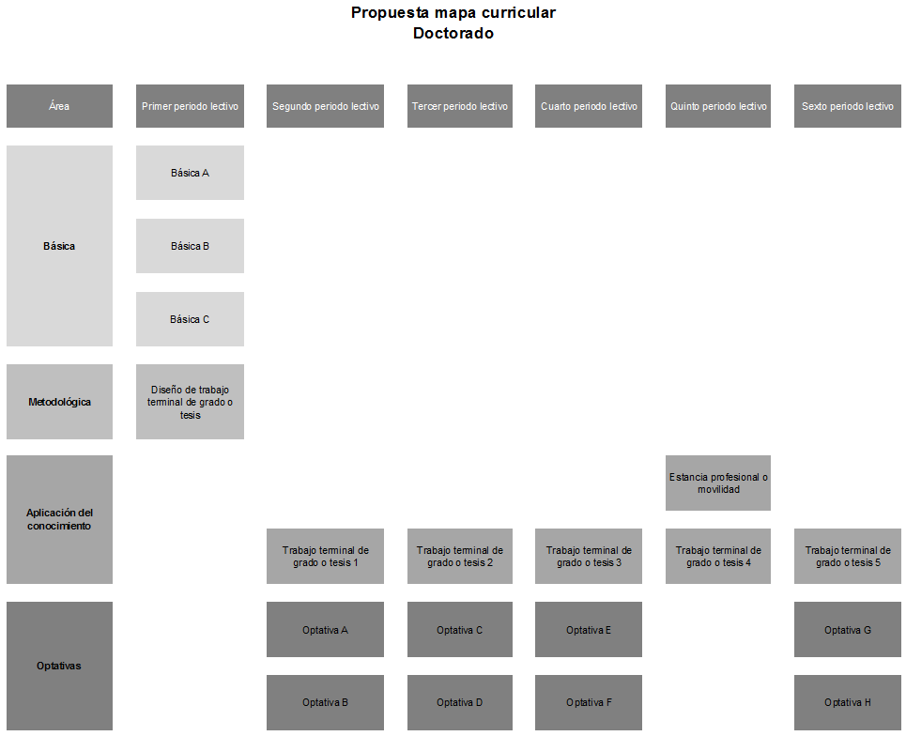

Posibles temas de tesis o trabajo terminal de grado
Establecer de manera enunciativa, más no limitativa los posibles temas de tesis o trabajo terminal de grado que desarrollarían los alumnos

Recursos disponibles
Especificar los recursos con que se cuenta para operar el programa: aulas, cubículos, laboratorios, equipo de laboratorio, equipo científico especializado, financiamiento de proyectos de investigación, acervo bibliográfico y hemerográfico.

Requerimientos adicionales no disponibles
Indicar si se requiere mejorar el núcleo académico, así como la infraestructura.

Plan de mejora
Especificar las acciones y estrategias que se llevarán a cabo para mejorar (de ser necesario) el perfil del núcleo académico, dar mantenimiento y mejorar la infraestructura requerida para operar el programa y cumplir con los indicadores indispensables del Sistema Nacional de Posgrados.

Capacidad de atención instalada
Número máximo de alumnos a recibir por promoción: (integrantes del núcleo académico x 2)
Número mínimo de alumnos a recibir por promoción: (número de integrantes del núcleo académico)
Un profesor no podrá atender de manera simultánea más de 6 alumnos, considerando a los alumnos vigentes y a los alumnos egresados sin graduarse, sumando a todos los alumnos de todos los programas de posgrado en que participe.

Visto bueno de los espacios académicos involucrados
sobre la pertinencia de creación de:

Nombre del plan de estudio propuesto

Nivel
Especialidad ( ) Maestría ( ) Doctorado ( )

Objetivo general del programa de estudio
Transcribir el objetivo tal cual se definió al inicio de este documento

Al otorgar el visto bueno sobre la pertinencia de creación del programa los firmantes hacen constar que:
• Se realizó un análisis completo de la demanda de formación de investigadores o profesionistas altamente especializados, basado en datos ya sea propios o de terceros, debidamente documentados;
• Este análisis refleja la necesidad de formación de recursos humanos especializados en el área propuesta;
• Esa demanda no está cubierta en su totalidad por otras instituciones:
• La universidad cuenta con el claustro académico mínimo necesario para respaldar la propuesta, dado que el área y disciplina de los profesores es acorde con las líneas de investigación e incidencia del programa;
• Se cuenta con la infraestructura necesaria para su operación;
• Presentan un plan de financiamiento adecuado.
• Se tiene establecido un plan de mejora con estrategias para garantizar el adecuado perfil académico de los profesores, así como el mantenimiento y mejora de su infraestructura y acervo.
• Los temas de tesis que podrían desarrollar los alumnos son acordes al perfil de los profesores y a las líneas de investigación e incidencia del programa.

Dependencia académica | Nombre del presidente de los HH. Consejos Académico y de Gobierno | Firma del presidente de los HH. Consejos Académico y de Gobierno

Vo.Bo.

M. en A. José Alfredo Mercado Velasco
Director de Estudios Avanzados
Fecha

